Klimatyzator ANDE Hero+ - wysoka jakość i design w jednym
Model Hero+ to nowość w ofercie klimatyzatorów ANDE. Oferuje on nie tylko mnogość funkcji, ale także elegancki wygląd, dzięki któremu wpasuje się w nowoczesne wnętrze.

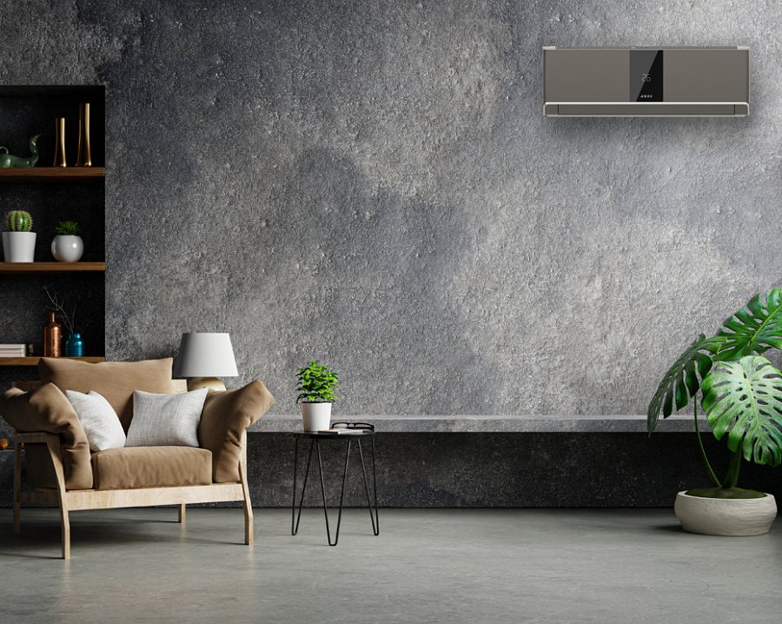
Model Hero+ to nowość w ofercie klimatyzatorów ANDE. Oferuje on nie tylko mnogość funkcji, ale także elegancki wygląd, dzięki któremu wpasuje się w nowoczesne wnętrze.

Stylowy design
Klimatyzator ANDE Hero+ został stworzony z myślą o nowoczesnych wnętrzach. Jego charakterystyczna, szara, matowa obudowa sprawdzi się zwłaszcza na ciemniejszych ścianach. Czarny ekran umieszczony na środku klimatyzatora podkreśla jego elegancki profil.

Przydatne funkcje
Producent pomyślał nie tylko o nietuzinkowym wyglądzie urządzenia, ale przede wszystkim o jego funkcjach, które wpływają na komfort użytkowania. Model Hero+ wyposażono w nawiew 4D, który rozprowadza równomiernie rozprowadza powietrze w 4 kierunkach nawet do 15 metrów. Ponadto robi to w bardzo cichy sposób, gdyż głośność klimatyzatora to zaledwie 20 dB. Klasa energetyczna A++ zapewnia efektywne wykorzystanie energii, dzięki czemu Hero+ pozwala oszczędzać energię. Z kolei najnowszy ekologiczny czynnik chłodzący R32 cechuje się brakiem niszczenia warstwy ozonowej, a także posiada bardzo niski współczynnik tworzenia efektu cieplarnianego.

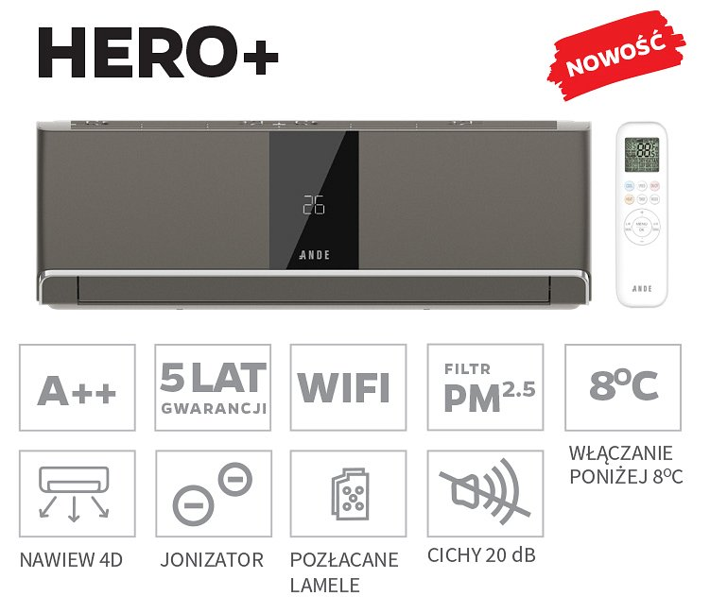

Urządzenie posiada także filtr przeciwkurzowy High Density, oczyszczający powietrze PM 2.5 oraz jonizator typu Cold Plasma. Usuwa on nieprzyjemny zapach oraz szkodliwe substancje za sprawą ujemnych jonów, które wchodzą w reakcję chemiczną z zanieczyszczonymi cząsteczkami. Pozłacane lamele wewnątrz klimatyzatora zwiększają odporność wymienników ciepła na korozję, utlenianie oraz rozwój bakterii.

Nowoczesny klimatyzator ANDE Hero+ pozwala użytkownikowi na zdalne sterowanie urządzeniem za pomocą aplikacji na smartfon lub tablet. Producent udziela na niego 5-letniej gwarancji.

Właściciel marki ANDE w Polsce:

ANG Klimatyzacja Sp. z o.o.
ul. Częstochowska 26,
32-085 Modlnica
tel. (12) 398 07 00
bok@myande.pl
www.myande.pl

***
Klimatyzatory ANDE cechuje najwyższa jakość wykonania, dbałość o każdy detal, design zaprojektowany przez renomowane biura projektowe z Japonii. Podzespoły czołowych producentów: Hitachi, Mitsubishi Motors, Toshiba, LG, Nichicon, GMCC, Highly, Zhipu, Renesas, Welling są wytwarzane w najnowocześniejszych fabrykach klimatyzacji 2.0.

